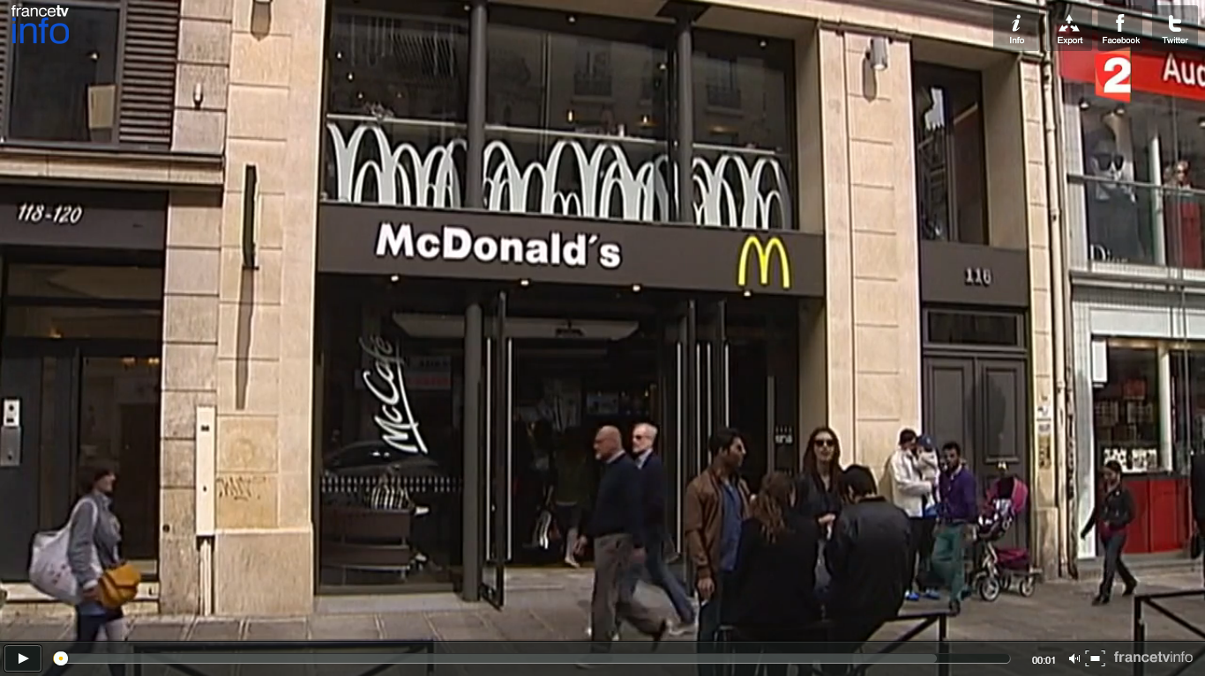 | McDonald's est accusé d'évasion fiscale  JT 13 heures France 2 - 26 février 2015

La firme américaine aurait allégé sa facture de plus d'un milliard d'euros en cinq ans, en Europe.
McDonald's est dans le viseur de la Commission européenne. Trois fédérations syndicales européennes accusent le géant de la restauration rapide d'évasion fiscale.
La firme américaine est soupçonnée d'avoir transféré une partie de ses revenus au Luxembourg, connu pour ses faibles taux d'imposition.

"Un problème fiscal à l'échelle européenne"
McDonald's a ainsi créé une holding, domiciliée au Luxembourg, en charge des droits de la marque. Une partie des bénéfices de chaque restaurant franchisé de France et d'Europe sont reversés à cette holding. Une grande part des profits des restaurants français est donc déclarée au Luxembourg. Ainsi, la holding, entreprise de 13 salariés déclare 3,7 milliards d'euros et ne paye que 16 millions d'euros dans ce Grand-Duché.
Avec ce système, McDonald's éviterait ainsi de payer 1,05 milliards d'euros d'impôt en Europe. Le manque à gagner pour l'hexagone est estimé entre 386 et 714 millions d'euros.
Pour Stéphane Le Foll, ministre de l'Agriculture, "c'est un problème fiscal à l'échelle européenne. On ne peut pas avoir de concurrence fiscale entre les pays".
McDonald's accusé d'avoir soustrait plus d'un milliard de recettes fiscales aux États européens

La perte de recettes du fisc français est évaluée par trois syndicats entre 386,2 et 713,6 millions d'euros. Par France tv info avec AFP / publié le 25/02/2015
McDo joue gros. Trois fédérations syndicales internationales affirment mercredi 25 février que le schéma d'optimisation fiscale mis en œuvre par McDonald's a fait perdre plus d'un milliard d'euros de recettes fiscales aux États européens entre 2009 et 2013, au premier rang desquels la France.
"McDonald's a délibérément diminué son exposition fiscale en Europe pour un montant total de plus d'un milliard d'euros sur une période de cinq ans", dénoncent dans un communiqué commun la Fédération syndicale européenne des services publics (EPSU), la Fédération européenne des syndicats de l'alimentation, de l'agriculture et du tourisme (EFFAT) et l'Union internationale des employés de service (SEIU). Ces trois organisations ont calculé que le géant américain de la restauration rapide a fait remonter plus de 3,7 milliard d'euros de ses restaurants européens vers sa holding luxembourgeoise McD Europe Franchising. Elle s'est acquittée de seulement 16 millions d'euros d'impôts dans le Grand-duché entre 2009 et 2013.

McDonald's dit "respecter les lois"
Si ces revenus avaient été imposés dans leurs pays d'origine, McDonald's aurait dû verser 1,05 milliard d'euros supplémentaires, principalement au fisc français. Sa perte de recettes est évaluée par les syndicats entre 386,2 et 713,6 millions d'euros, auxquels pourraient s'ajouter entre 308,9 et 570,9 millions d'euros de pénalités. Les trois fédérations demandent "à la Commission européenne, aux autorités fiscales nationales, ainsi qu'à la commission spéciale du Parlement européen d'examiner de près les pratiques fiscales de McDonald's avant de prendre les mesures appropriées".
McDonald's Europe a déclaré "respecter les lois en vigueur, y compris le paiement des taxes dues dans chaque pays". L'entreprise souligne qu'"en plus des impôts sur les bénéfices, (il) paie d'importantes cotisations sociales et taxes immobilières".
Français
allégé
soupçonnée
revenus
en charge des
profits
reversés
manque à gagner
fiscal à l'échelle
mis en œuvre
montant
une période
acquittée
fisc
y compris
prendre les mesures

- Résumez la situation.
- En quoi consiste l’évasion fiscale ?
- Est-ce légal ?
- Pourquoi cela est-il possible ?
- Cette pratique vous étonne-t-elle ?
- Comment fonctionne-t-elle ?
- Est-elle évitable ?
- Est-elle souhaitable ?
- Une union fiscale européenne est-elle envisageable ?
- Tous les paradis fiscaux sont-ils équivalents ?
- Une économie mondiale sans paradis fiscaux est-elle possible ?

